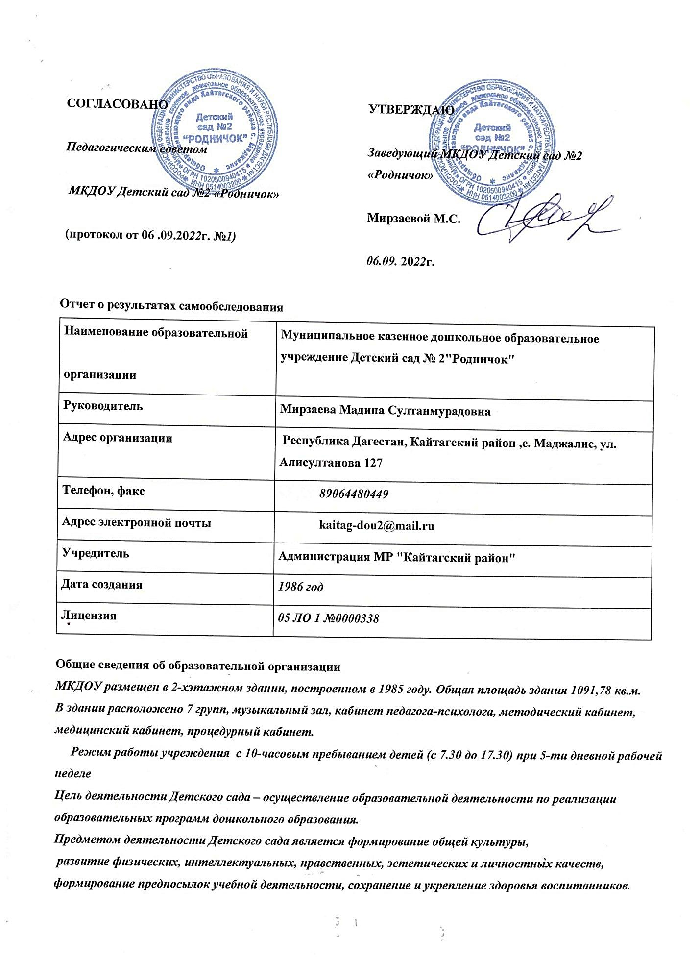

Режим работы Детского сада
Рабочая неделя – пятидневная, с понедельника по пятницу.
Длительность пребывания детей в группах – 10 часов.
Режим работы групп – с 7:30 до 17:030.

Аналитическая часть
I. Оценка образовательной деятельности
Образовательная деятельность в Детском саду организована в соответствии с
Федеральным законом от 29.12.2012 № 273-ФЗ «Об образовании в Российской Федерации»,
ФГОС дошкольного образования, СП 2.4.3648-20 «Санитарно-эпидемиологические требования к организациям
воспитания и обучения, отдыха и оздоровления детей и молодежи».
Образовательная деятельность ведется на основании утвержденной основной образовательной
программы дошкольного образования, которая составлена в соответствии с
ФГОС дошкольного образования с учетом
примерной образовательной программы дошкольного образования «От рождения до школы»,
санитарно-эпидемиологическими
правилами и нормативами.
Детский сад посещают 156 воспитанников в возрасте от 2 до 7лет.
В Детском саду сформировано 7 групп общеразвивающей направленности.
Из них:
1 младшая группа №7 - 19 детей
2 младшая группа №3 - 23 детей
2 младшая группа №6 - 19 детей
средняя группа №4 - 27 детей
средняя группа №5 - 26 детей
старшая группа №1 - 19 детей
старшая группа №2 - 23 детей

В 2022 году в Детском саду реализовалась основная образовательная программа разработанная
Учреждением
самостоятельно в соответствии с ФГОС ДО и реализуется в группах общеразвивающей направленности и
обеспечивает развитие личности детей дошкольного возраста от 2 до 7 лет. Программа реализуется на
государственном языке Российской Федерации – русском.
Программа сформирована в форме психолого – педагогической поддержки позитивной социализации
и индивидуализации, развития личности детей дошкольного возраста и определяет комплекс основных
характеристик дошкольного образования ( объем, содержание и планируемые результаты в виде целевых
ориентиров дошкольного образования ). Организация учебного процесса в Учреждении осуществляется
с учетом возрастных и индивидуальных особенностей воспитанников, специфики их образовательных
потребностей и интересов. ОД реализуется через занятия, совместную деятельность педагогов с детьми,
другими детьми , самостоятельную деятельность и при проведении режимных моментов.
В МКДОУ Д/С №2 «Родничок» все проводимые мероприятия и открытые просмотры НОД
представлены в формате записи занятий на имеющихся ресурсах: социальные сети Instagram,
TEIEGRAM.
Создан раздел: «Страничка педагога» на официальном сайте МКДОУ Д/С №2 «Родничок»

Для качественной организации родителями привычного режима для детей, специалистами
детского сада систематически проводились консультации, оказывалась методическая помощь
и по возможности техническая.
Данные мониторинга посещения онлайн-занятий и количества просмотров занятий в записи по всем
образовательным областям свидетельствует о достаточной вовлеченности и понимании родителями
ответственности за качество образования своих детей. Использование интерактивных форм общения
и взаимодействия с родителями реализуется на основании принципа партнерства и диалога.
Дополнительное образование
В 2022 году в Детском саду работали кружки по направлениям:
1) Шахматы. ( В старших группах №1 и №2)

I. Оценка системы управления организации
Управление Детским садом осуществляется в соответствии с действующим законодательством
и уставом Детского сада.
Управление Детским садом строится на принципах единоначалия и коллегиальности. Коллегиальными
органами управления являются: управляющий совет, педагогический совет, общее собрание работников.
Единоличным исполнительным органом является руководитель – заведующий.
Органы управления, действующие в Детском саду:

Наименование органа | Функции
Заведующий | Контролирует работу и обеспечивает эффективное взаимодействие  структурных подразделений организации,  утверждает штатное расписание, отчетные документы организации,  осуществляет общее руководство Детским садом
Управляющий совет | Рассматривает вопросы:  - развития образовательной организации;  - финансово-хозяйственной деятельности;  - материально-технического обеспечения
Педагогический совет | Осуществляет текущее руководство образовательной  деятельностью Детского сада, в том числе рассматривает  вопросы:  - развития образовательных услуг;  - регламентации образовательных отношений;  - разработки образовательных программ;  - выбора учебников, учебных пособий, средств обучения и воспитания  - материально-технического обеспечения образовательного  - процесса;  - аттестации, повышении квалификации педагогических  - работников;  - координации деятельности методических объединений
Общее собрание работников | Реализует право работников участвовать в управлении  образовательной организацией, в том числе:  - участвовать в разработке и принятии коллективного договора,  - Правил трудового распорядка, изменений и дополнений к ним;  - принимать локальные акты, которые регламентируют  - деятельность образовательной организации и связаны с правами  - и обязанностями работников;  - разрешать конфликтные ситуации между работниками и  - администрацией образовательной организации;  - вносить предложения по корректировке плана мероприятий  - организации, совершенствованию ее работы и развитию  - материальной базы

Структура
и система управления соответствуют специфике деятельности Детского сада.
В 2020 году в систему управления Детским садом внедрили элементы электронного документооборота.
Это упростило работу
организации во время дистанционного функционирования. Дополнительно расширили обязанности
старшего воспитателя по контролю за качеством образования и добавили
контроль организации дистанционного обучения.
По итогам 2022 года система управления Детского сада оценивается как эффективная,
позволяющая учесть мнение работников и всех участников образовательных отношений.
В 2023 году изменение системы
управления не планируется.
III. Оценка содержания и качества подготовки обучающихся
Уровень развития детей анализируется по итогам педагогической диагностики. Формы проведения
диагностики:
- диагностические занятия (по каждому разделу программы);
- диагностические срезы;
- наблюдения, итоговые занятия.
Разработаны диагностические карты освоения основной образовательной программы дошкольного
образования Детского сада (ООП Детского сада) в каждой возрастной группе. Карты включают анализ
уровня развития воспитанников в рамках целевых ориентиров дошкольного образования и
качества освоения образовательных областей.
В мае 2022 года педагоги Детского сада проводили обследование воспитанников старших групп №1и №3
на предмет оценки сформированности предпосылок к учебной деятельности в количестве 50 человек.
Задания позволили оценить уровень сформированности предпосылок к учебной деятельности:
возможность работать в соответствии с фронтальной инструкцией
(удержание алгоритма деятельности), умение самостоятельно действовать по образцу и
осуществлять контроль, обладать определенным уровнем работоспособности, а также вовремя
остановиться в выполнении того или иного задания и переключиться на выполнение следующего,
возможностей распределения и переключения внимания, работоспособности,
темпа, целенаправленности деятельности и самоконтроля.
Результаты педагогического анализа показывают преобладание детей с высоким и средним уровнями
развития при прогрессирующей динамике на конец учебного года, что говорит о результативности
образовательной деятельности в Детском саду.
Для успешного освоения образовательной программы ДОУ подключали к работе родителей.
Чтобы они могли участвовать в обучении и воспитании, организовывали для них
консультации, помогали с литературой, совместно решали технические проблемы.

IV. Оценка организации учебного процесса ( воспитательно-образовательного процесса)
В основе образовательного процесса в Детском саду лежит взаимодействие педагогических работников,
администрации и родителей. Основными участниками образовательного процесса являются дети,
родители, педагоги.
Основные форма организации образовательного процесса:
- совместная деятельность педагогического работника и воспитанников в рамках
организованной образовательной деятельности по освоению основной
общеобразовательной программы;
- самостоятельная деятельность воспитанников под наблюдением педагогического работника.
Занятия в рамках образовательной деятельности ведутся по подгруппам (в группе раннего возраста)
и группами в дошкольных группах.
Продолжительность занятий соответствует СанПиН 1.2.3685-21 и составляет:
- в группах с детьми от 1,5 до 3 лет – до 10 мин;
- в группах с детьми от 3 до 4 лет – до 15 мин;
- в группах с детьми от 4 до 5 лет – до 20 мин;
- в группах с детьми от 5 до 6 лет – до 25 мин;
Между занятиями в рамках образовательной деятельности предусмотрены перерывы
продолжительностью не менее 10 минут.
Основной формой занятия является игра. Образовательная деятельность с детьми строится с учётом
индивидуальных особенностей детей и их способностей. Выявление и развитие способностей
воспитанников осуществляется в любых формах образовательного процесса.
Чтобы не допустить распространения вирусной инфекции, администрация Детского сада ввела
дополнительные ограничительные и профилактические меры в соответствии с СП 3.1/2.4.3598-20:
- опрос на наличие признаков инфекционных заболеваний. Лица с признаками
инфекционных заболеваний изолируются, а детский сад уведомляет территориальный орган
Роспотребнадзора;
- еженедельную генеральную уборку с применением дезинфицирующих средств, разведенных в
концентрациях по вирусному режиму;
- ежедневную влажную уборку с обработкой всех контактных поверхностей, игрушек и оборудования
дезинфицирующими средствами;
- дезинфекцию посуды, столовых приборов после каждого использования;
- бактерицидные установки в групповых комнатах;
- частое проветривание групповых комнат в отсутствие воспитанников;
- проведение всех занятий в помещениях групповой ячейки или на открытом воздухе отдельно от других
групп;
- требование о заключении врача об отсутствии медицинских противопоказаний для пребывания
в детском саду ребенка, который переболел или контактировал с больным .

V. Оценка качества кадрового обеспечения
Детский сад укомплектован педагогами на 100 процентов согласно штатному расписанию.
всего работают 41 человек. Педагогический коллектив Детского сада насчитывает 15 педагогов.
За 2022 год педагогические работники прошли аттестацию на соответствие занимаемой должности.
Курсы повышения квалификации в 2022 году прошли 15 работников Детского сада
(информация на сайте ДОУ)
Стаж педагогических работников
До 5 лет----4
До 10 лет---1
До 20 лет – 4
Свыше 20 лет ---6
Образование педагогических работников
Высшее педогогическое -11 работников
Среднее педогогическое -4 работников

Анализ данных, полученных на основе наблюдения и опроса воспитателей по применению ими
информационных и дистанционных технологий в образовательной деятельности,
в том числе и дополнительном образовании, показал, что педагоги испытывали некоторые
трудности, связанные с отсутствием необходимых компетенций для подготовки к
дистанционным занятиям и их проведению в WhatsApp.
48% педагогов отметили, что в их педагогической деятельности ранее не
практиковалась такая форма обучения и у них не было опыта для ее реализации.

VI. Оценка учебно-методического и библиотечно-информационного обеспечения
В Детском саду библиотека является составной частью методической службы.
Библиотечный фонд располагается в методическом кабинете, кабинетах специалистов,
группах детского сада. Библиотечный фонд представлен методической литературой
по всем образовательным областям основной общеобразовательной программы,
детской художественной литературой, периодическими зданиями, а также другими
информационными ресурсами на различных электронных носителях. В каждой
возрастной группе имеется банк необходимых учебно-методических пособий, рекомендованных для
планирования воспитательно-образовательной работы в соответствии с
обязательной частью ООП.
В 2022 году Детский сад пополнил учебно-методический комплект к примерной общеобразовательной
программе дошкольного образования «От рождения до школы» в соответствии с ФГОС. Приобрели
наглядно-дидактические пособия:
- серии «Мир в картинках», «Рассказы по картинкам», «Расскажите детям о…»,
- «Играем в сказку»,
- «Грамматика в картинках», «Искусство детям»;
- картины для рассматривания, плакаты;
- комплексы для оформления родительских уголков;
- рабочие тетради для обучающихся.
Оборудование и оснащение методического кабинета достаточно для реализации образовательных
программ.
В методическом кабинете созданы условия для возможности организации совместной деятельности
педагогов. Однако кабинет недостаточно оснащен техническим и компьютерным оборудованием.
Информационное обеспечение Детского сада включает:
- информационно-телекоммуникационное оборудование – 2 компьютера, 2
принтера, проектор мультимедиа;
- программное обеспечение – позволяет работать с текстовыми редакторами.
В Детском саду учебно-методическое и информационное обеспечение достаточное для организации
образовательной деятельности и эффективной реализации образовательных программ.
VII. Оценка материально-технической базы
В Детском саду сформирована материально-техническая база для реализации образовательных
программ, жизнеобеспечения и развития детей. В Детском саду оборудованы помещения:
- групповые помещения – 7;
- кабинет заведующего – 1;
- методический кабинет – 1;
- музыкальный зал – 1;
- физкультурный зал – 1;
- пищеблок – 1;
- прачечная – 1;
- медицинский кабинет – 1;
- процедурный кабинет– 1;
При создании предметно-развивающей среды воспитатели учитывают возрастные, индивидуальные
особенности детей своей группы. Оборудованы групповые комнаты, включающие
игровую, познавательную, обеденную зоны.

В 2022 году Детский сад провел Капитальный ремонт ДОУ.

Материально-техническое состояние Детского сада и территории соответствует действующим
санитарным требованиям к устройству, содержанию и организации режима работы в дошкольных
организациях, правилам пожарной безопасности, требованиям охраны труда.
При этом в 2022 году оценка материально-технического оснащения Детского сада при проведении
самообследовании выявила следующие трудности:
- для полноценной (качественной) организации и проведения занятий в дистанционном формате
отсутствует стабильное и устойчивое интернет-соединение;
- недостаточно необходимого оборудования (ноутбуков, компьютеров или планшетов) в группах
Детского сада;
- нет достаточного технического обеспечения для организации массовых общесадовских
мероприятий с родителями воспитанников.

Необходимо в 2023-2024 году запланировать приобретение соответствующего оборудования
и программного обеспечения, определить источники финансирования закупки.

VIII. Оценка функционирования внутренней системы оценки качества образования
В Детском саду утверждено положение о внутренней системе оценки качества образования
от 19.09.2016.
Мониторинг качества образовательной деятельности в 2022 году показал хорошую работу
педагогического коллектива по всем показателям.

Состояние здоровья и физического развития воспитанников удовлетворительные. 88 процентов детей
успешно освоили образовательную программу дошкольного образования в своей возрастной группе.
Воспитанники старшей группы показали хороший показатели готовности к школьному обучению .
В период с по 16.01.2023 по 31.01.2023 проводилось анкетирование 90 родителей, получены следующие
результаты:
доля получателей услуг, положительно оценивающих доброжелательность и вежливость работников
организации, – 83 %;
доля получателей услуг, удовлетворенных компетентностью работников организации, – 75 %;
доля получателей услуг, удовлетворенных материально-техническим обеспечением организации,
– 67%
- доля получателей услуг, удовлетворенных качеством предоставляемых образовательных
услуг – 85 %;
- доля получателей услуг, которые готовы рекомендовать организацию родственникам
и знакомым – 95 %.
Анкетирование родителей показало высокую степень удовлетворенности качеством
предоставляемых услуг.

Результаты анализа показателей деятельности организации
Данные приведены по состоянию на 30.01.2023.
Показатели | Единица  измерения | Количество
Образовательная деятельность
Общее количество воспитанников, которые обучаются по  программе дошкольного образования  в том числе обучающиеся: | человек | 156
в режиме полного дня (8–12 часов) |  | 156
в режиме кратковременного пребывания (3–5 часов) |  | 0
в семейной дошкольной группе |  | 0
по форме семейного образования с психолого-педагогическим  сопровождением, которое организует детский сад |  | 0
Общее количество воспитанников в возрасте до трех лет | человек | 19
Общее количество воспитанников в возрасте от трех до восьми лет | человек | 147
Общая численность педработников, в том числе количество  педработников: | человек | 15
с высшим образованием |  | 11
высшим образованием педагогической направленности (профиля) |  | 11
средним профессиональным образованием |  | 0
средним профессиональным образованием педагогической  направленности (профиля) |  | 4
Количество (удельный вес численности) педагогических работников, которым по результатам аттестации на соответствие занимаемой должности. | человек | 15

Анализ показателей указывает на то, что Детский сад имеет достаточную инфраструктуру, которая
соответствует требованиям СП 2.4.3648-20 «Санитарно-эпидемиологические требования к организациям
воспитания и обучения, отдыха и оздоровления детей и молодежи» и позволяет реализовывать
образовательные программы в полном объеме в соответствии с ФГОС ДО.
Детский сад укомплектован достаточным количеством педагогических и иных работников,
которые имеют
высокую квалификацию и регулярно проходят повышение квалификации, что обеспечивает
результативность образовательной деятельности.

